2021年八年级复习诊断考试

生 物 试 题

本试卷分第I卷和第II卷两部分，共8页。满分100分。考试用时60分钟。答题前，考生务必用0.5毫米黑色签字笔将自己的姓名、座号、准考证号填写在试卷和答题卡规定的位置。  
 **第Ⅰ卷** **（选择题部分 共50分）**

**注意事项：** 第I卷共25小题。每小题2分，共50分。在每小题给出的四个选项中，只有一项是最符合题目要求的，每小题选出答案后，用2B铅笔把答题卡上对应题目的答案标号涂黑。

1.无机盐和维生素在人体中的需要量虽然很少，却对人体生命活动起着非常重要的作用，下列物质与缺乏症不相符的一项是

|  |  |  |  |  |
| --- | --- | --- | --- | --- |
| 选项 | A | B | C | D |
| 物质 | 维生素 A | 铁 | 钙 | 维生素B1 |
| 缺乏症 | 坏血病 | 缺铁性贫血 | 骨质疏松症 | 脚气病 |

2.如图是某生物兴趣小组的同学探究“淀粉在口腔内的消化”的实验过程，其中分析错误的是

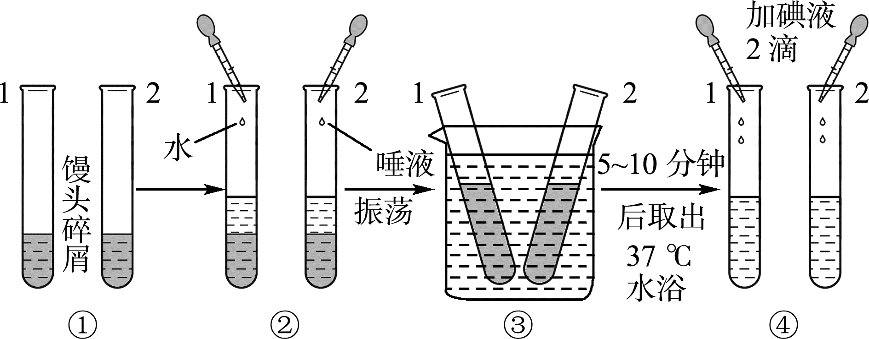

A.本实验是一组对照实验，其探究的变量是唾液

B.此实验说明了口腔中的唾液对淀粉有消化作用

C.在步骤④中，滴加碘液后的现象是1号变蓝，2号不变蓝

D.该实验可以得出37℃时唾液淀粉酶活性最强的结论

3.如图中的曲线表示淀粉、蛋白质、脂肪在消化道中被消化的程度。下列叙述错误的是

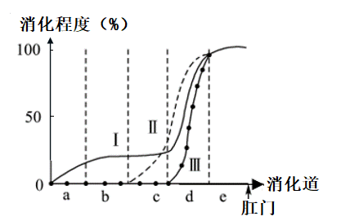A.曲线Ⅰ代表淀粉的消化程度

B.a、c分别代表的器官是口腔和胃

C.蛋白质化学性消化的起始部位是b

D.脂肪在器官d中最终被消化成甘油和脂肪酸

4.下列关于合理膳食和食品安全说法错误的是

A.科学安排一日三餐，食物尽量多样化，粗细搭配合理

B.早中晚三餐能量摄入比例是3:4:3

C.绿色食品指绿色植物类的食品

D.霉变大米煮熟后不可以食用

5.下列对呼吸系统结构和功能的叙述，错误的是

A.肺是气体交换的主要场所

B.呼吸系统是由气管、支气管和肺组成

C.呼吸道以骨或软骨做支架，保证了气流通畅

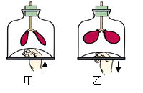D.鼻腔黏膜中丰富的毛细血管可以使吸入的空气变得温暖

6.下图为模拟人体膈肌运动的示意图，与图示表述相符合的是

A.甲图膈肌收缩，膈顶上升，吸气

B.乙图膈肌舒张，膈顶下降，呼气

C.甲图膈肌舒张，膈顶下降，吸气

D.乙图膈肌收缩，膈顶下降，吸气

7.医生对患新冠肺炎病逝者的肺部进行深入研究发现，病逝者肺泡内形成了一层透明的膜，就像在肺泡内表面刷了一层浆糊，阻碍了

A.肺泡与外界的气体交换 B.肺泡与血液间的气体交换

C.气体在血液中的运输 D.血液与组织细胞间的气体交换

8.下图表示人体内吸气与呼气时气体成分的含量，下列正确的是

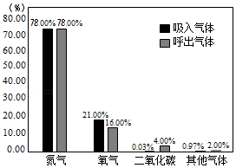A.吸入气体中含量最多的是氧气

B.吸入气体中含量最多的是二氧化碳

C.呼出气体中含有较多的二氧化碳

D.呼岀气体中二氧化碳含量高于氧气

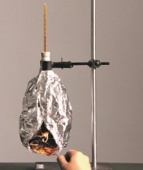9.生物兴趣小组对不同食物中的能量进行测定，实验结果如下表，以下说法错误的是

|  |  |  |  |  |
| --- | --- | --- | --- | --- |
| 食物名称 | 花生仁 | 黄豆 | 核桃仁 | 大米 |
| 质量（克） | 20 | 20 | 20 |  |
| 水（毫升） | 50 | 50 | 50 | 50 |
| 温度上升（℃） | 2.2 | 1.4 | 3 | 1.3 |

A.实验中，①应该为20克

B.该实验说明不同食物的热价不同

C.通过计算测得食物热价与实际热价相等

D.四种食物中，含能量最多的是核桃仁

10.如图是显微镜下观察到的人血涂片示意图，下列叙述错误的是

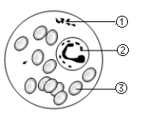A.①有止血和加速凝血的作用

B.③富含血红蛋白，具有运输氧的功能

C.②有细胞核，人体出现炎症时，数量会明显增加

D. A型血患者输入B型血时，①会凝集成团

11.观察人体内三种血管的示意图，下列叙述错误的是

作业帮

A.血液流经①②③三种血管的先后顺序①→③→②

B.医生抽血时，针头刺入的血管是①

C.③的结构特点有利于进行物质交换

D.②一般分布较深，管壁弹性大

12.如图为心脏工作示意图，有关叙述不正确的是

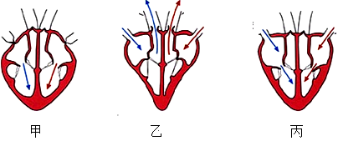A.图甲表示心房收缩，房室瓣打开

B.图乙表示心室收缩，房室瓣关闭

C.图丙表示心房心室同时舒张，动脉瓣关闭

D.心脏正常工作时，心房心室可以同时收缩

13.下列有关人体血液循环系统叙述错误的是

A.血液从伤口喷出，呈鲜红色，应该立即拨打急救电话，同时远心端止血

B.通常所说的血压是体循环的动脉血压，可以在上肢肱动脉处测得

C.一个健康成年人每次献血200-300毫升不会影响身体健康

D.健康的生活方式会降低心血管病的发病率

14.如图为人体内某结构中的血流情况模式图，A、C代表血管，箭头代表血流方向，下列叙述错误的是

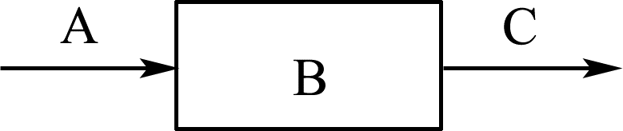

A.若B为小肠，与A相比，C中的氧含量减少

B.若A、C都流动脉血，则B代表的可能是肾小球

C.若B为身体下肢的毛细血管网，则C可能为上腔静脉

D.若A为肺静脉，C为主动脉，则B为左心房左心室

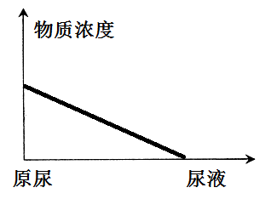15.如图是正常人肾小管内某种物质的含量变化曲线示意图，该物质是

A.葡萄糖

B.无机盐

C.尿素

D.水

16.下列有关皮肤的叙述错误的是

A.皮肤是人体最大的器官

B.皮肤由表皮和真皮构成

C.皮肤具有保护、调节体温、排泄等功能

D.某人因划破手指导致出血，伤口至少深及皮肤的表皮

17.有关下图的描述正确的是

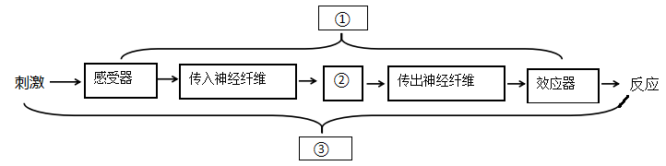

A.①是反射弧，②是反射 B.①是反射弧，③是反射

C.②是反射弧，③是反射 D.①是反射，②是反射弧

18.下列有关人体激素调节的叙述中，正确的是

A.幼年时期生长激素分泌不足会患呆小症

B.幼年时期甲状腺激素分泌不足会患侏儒症

C.成年人甲状腺激素分泌过多会患巨人症

D.碘是合成甲状腺激素的重要原料，缺乏时会患地方性甲状腺肿

19.如图是眼球结构示意图，对眼球结构的描述中，正确的是

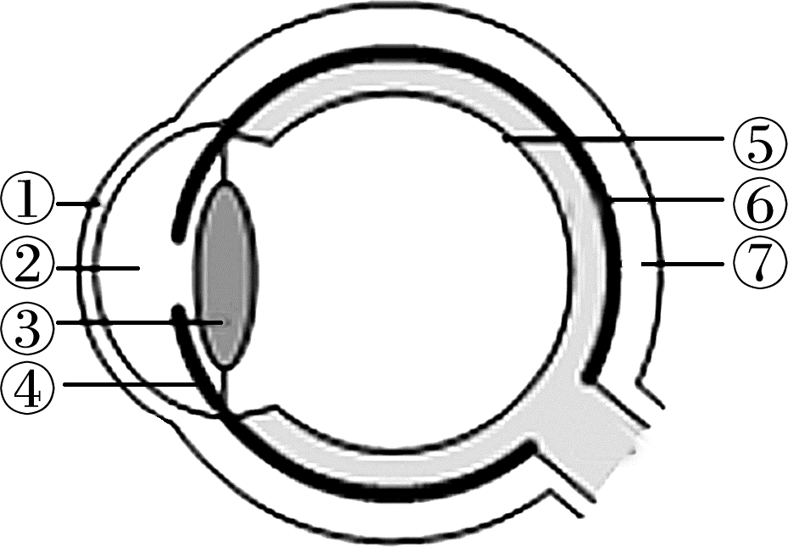

A.中国人的黑眼珠主要是由①虹膜颜色决定的

B.眼球内成像的部位是⑦视网膜

C.长时间近距离看书写字，容易使眼球中③晶状体曲度过大造成近视

D.从漆黑的电影院出来时，人的②瞳孔由小变大，以增大眼睛进光量

20.人听到声音需要以下结构的参与，请选出正确的顺序

①听小骨　②鼓膜　③耳蜗内的听觉感受器　④外耳道　⑤大脑皮层的听觉中枢

A.①②③④⑤ B.④②①③⑤ C.④①②③⑤ D.④③①②⑤

21.下列哪项不是人类特有的反射

A.听妈妈说买了山楂流口水 B.婴儿的吸吮反射

C.看一篇文章感动的热泪盈眶 D.看一场精彩的演出后激动不已

22.下表列出了四种传染病的有关知识，正确的一项是

|  |  |  |  |
| --- | --- | --- | --- |
| 选项 | 传染病类型 | 传播途径 | 疾病类型 |
| A | 呼吸道传染病 | 飞沫、空气 | 流行性腮腺炎 |
| B | 消化道传染病 | 饮水 | 艾滋病 |
| C | 血液传染病 | 吸血动物 | 蛔虫病 |
| D | 体表传染病 | 食物 | 狂犬病 |

23.概念图是帮助我们理解记忆知识的有效工具，右图是免疫系统的概念图。以下说法错误的是

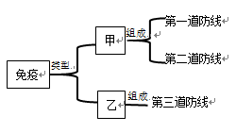A.第一道防线由皮肤和黏膜构成，可以阻挡、消灭病原体

B.免疫类型甲是人体后天获得的，对多种病原体有防御功能

C.每个儿童都享有计划免疫的权利，计划免疫属于免疫类型乙

D.人体的第三道防线主要由免疫器官和免疫细胞组成

24.下列有关安全用药或急救方法的叙述，错误的是

A.病人或家属可以自行购买带有“OTC”标识的非处方药

B.西药毒副作用大，中药没有毒副作用，可以长期服用

C.用人工呼吸救助溺水病人时，首先要使其呼吸道畅通

D.遇到突发心肌梗死的病人，不要随意搬动病人，应给病人服用硝酸甘油片并及时拨打120

25.下表所列实验的相关操作与实验目的对应错误的是

|  |  |  |  |
| --- | --- | --- | --- |
| 选项 | 名称 | 操作 | 目的 |
| A | 比较人体呼出气体与空气的差别 | 两个集气瓶中分别伸入一根点燃的细木条 | 检验两瓶气体中有无二氧化碳 |
| B | 观察小鱼尾鳍内血液的流动 | 用湿纱布或者脱脂棉包住小鱼的头部和躯干部 | 保证小鱼正常呼吸 |
| C | 比较不同果蔬中维生素C的含量 | 滴入0.01%高锰酸钾溶液 | 比较维生素C的含量 |
| D | 观察膝跳反射 | 快速叩击膝盖下方的韧带 | 观察小腿反应 |

**第Ⅱ卷** （**非选择题部分 共50分）**

**注意事项：**

第II卷共6道题。第II卷所有题目的答案，考生须用0.5毫米黑色签字笔答在答题卡规定的区域内，在试卷上答题不得分。

26**.**（7分）图一是中国居民的“平衡膳食宝塔”，图二是人体的消化系统示意图，图三是人体摄食的简图。结合所学生物学知识回答有关问题：

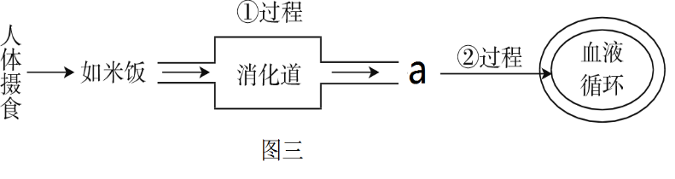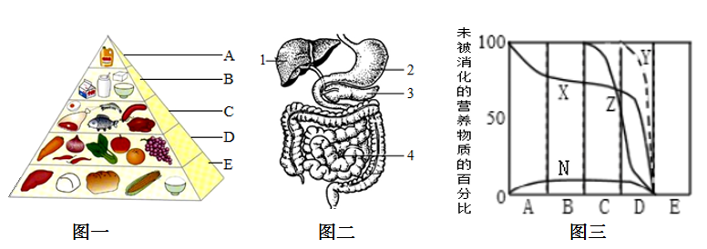

（1）青少年正处于生长发育的关键期，每天需要多吃图一中处于_________层的食物，它是构成人体的基本物质，该营养物质在图二消化道的_________内被消化。（填数字或字母）

（2）图二中，[ ] _________分泌的_________不含有消化酶，但能使脂肪变成脂肪微粒。

（3）图三中，米饭中的糖类物质在消化道内转变为a_________，参与①过程的消化液有_________________，②过程表示_________。

27.（8分）图一表示在一次平静呼吸中肺内气压的变化曲线，图二表示人体的气体交换示意图。请据图回答：

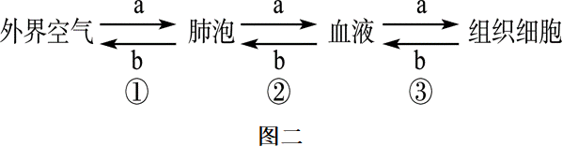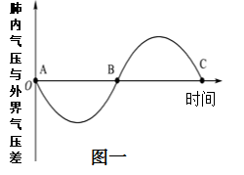

1. 图一中曲线BC表示_________（填“吸气”或“呼气”）时肺内气压的变化，此时，肋间肌和膈肌处于_________状态，胸廓容积_________（填“扩大”或“缩小”）。
2. 图二中的①过程是通过_________实现的，②过程表示_________气体交换。

（3）人体内b物质浓度最高处是_________，它在血液中主要由_________运输，由血液进入肺泡至少要穿过_________层细胞。

28.（8分）图一是泌尿系统示意图，图二是尿液形成示意图，请据图回答以下问题：

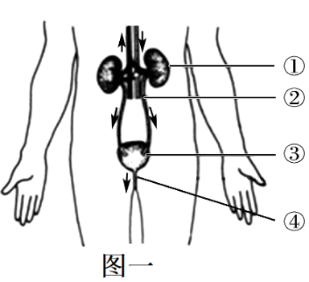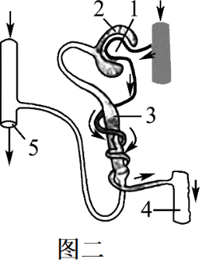

（1）图一中，人体形成尿液的器官是[ ] _________，暂时贮存尿液的器官是[ ]_________。人能一定程度控制尿意，是因为排尿反射的神经中枢在_________，它受大脑控制。

（2）图二中，肾脏形成尿液的基本单位是肾单位，它由_________组成（填写数字）。

（3）下表为血浆、肾小囊腔内液体和输尿管内液体中甲、乙、丙三种物质的浓度（单位：克/100毫升）。据表中数据判断，甲、乙、丙分别是_________。

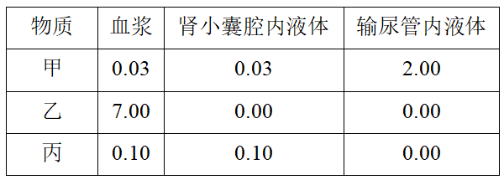A.尿素、葡萄糖、蛋白质

B.葡萄糖、尿素、蛋白质

C.尿素、蛋白质、葡萄糖

D.蛋白质、葡萄糖、尿素

（4）医生在检查某病人的尿液成分时，发现含有较多的血细胞和大分子蛋白质，最有可能病变的部位是图二中[ ]_________。

（5）血液流经肾脏后，氧气和_________含量明显减少，肾脏净化血液的同时，也调节了人体内_________的平衡。

29.（8分）请结合下列人体神经系统相关示意图，回答有关问题：

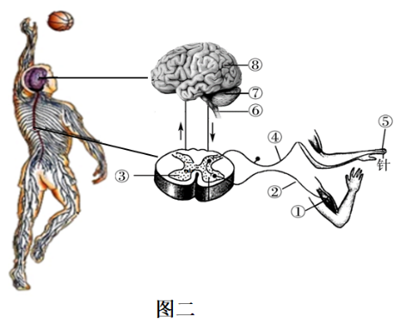

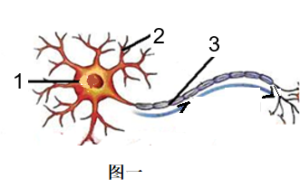

（1）构成神经系统结构和功能的基本单位是_________，调节人体生理活动的最高级中枢是_________，它是图一中[ ] _________集中的地方。

（2）图二中，协调运动，维持身体平衡的结构是[ ]_________。

（3）图二中，人的手指如果不经意间碰触到尖锐的物体，手会迅速缩回，这种反射方式属于_________，写出该反射的反射弧__________________（用箭头和数字表示)。若②处损伤严重，人能否缩手? _________，人能否感受到针刺的疼痛? _________。

30.（10分）2020年春节将至，一场由新冠病毒(2019-nCoV)引起的传染病突然暴发，国家即刻采取了强有力的措施进行疫情防控。预防新冠肺炎的措施：①出行佩戴口罩。②勤洗手，注意个人卫生。③均衡饮食、适量运动、作息规律，以增强自身体质和免疫力。④对患者进行隔离治疗。⑤建议健康人群注射新冠疫苗。请分析回答下列问题：

（1）从传染病的角度分析，新冠病毒是引起肺炎的_________。上述预防措施中，属于保护易感人群的是_________（填写序号）。

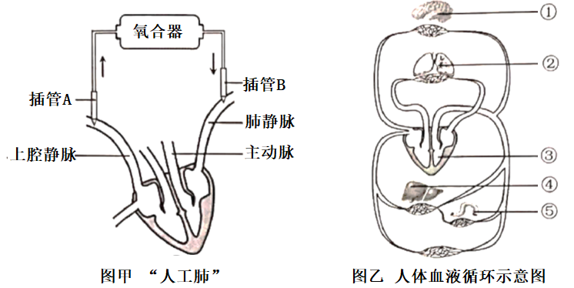（2）对重症心肺功能衰竭患者，医生采用“人工肺”对患者进行紧急救治时，如图甲所示，该设备将人体内上、下腔静脉中的血液引出体外，经氧合器将其充氧，并送回患者肺静脉，据图回答问题：

①图甲中的氧合器替代了图乙中受损器官_________（填序号）的生理功能，当血液流经氧合器后，血氧饱和度增大，变为含氧丰富的_________（填“动脉血”或“静脉血”）。

②经“人工肺”回到人体心脏的血液，再经_________（填“体循环”或“肺循环”）到达脑，血液中的氧进入脑细胞后，参与有机物的氧化分解，为脑细胞的生命活动提供________。

（3）我国科学家陈薇院士已经成功研制出新冠病毒疫苗。从免疫的角度看，注射的新冠病毒疫苗属于_________，注射后刺激人体产生相应的_________，从而提高免疫力。

（4）口罩成为全球需求量最大的医疗物资，其有效的阻截了新冠病毒的迅速传播，市面上的口罩种类繁多，过滤效率是检测口罩防护能力的重要指标。研究人员利用自动滤料测试仪对不同类型口罩进行检测，实验结果如图所示。请分析回答：

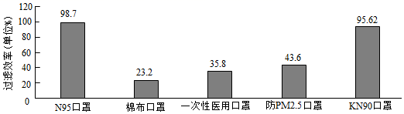

该实验的变量是_________，图中的过滤效率是多次检测后所得数据的平均值，这样做的目的是_______________。

31.（9分）合理均衡的营养和适度的体育锻炼能促进人体新陈代谢，保证身体正常的生长发育，增强机体对环境的适应能力。图中A-E表示结构，请分析回答：

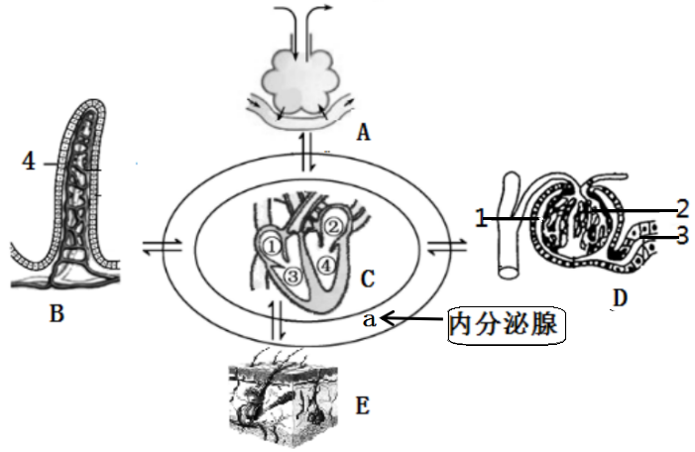

1. 人体生命活动所需氧气是由A所在的系统从外界获得，有机物主要是通过B中的[4] _________（填结构名称）吸收进入毛细血管，他们通过循环系统最终到达组织细胞。在这个过程中，有机物运输到C各腔的先后顺序依次是__________________（填序号）。

（2）正常情况下，血液流经肾脏时，[1]中液体不含蛋白质是由于__________________作用。

（3）人体代谢废物，除通过图中D所在系统排出外，还可以通过图中____（填字母）排出。

（4）血液循环的动力来源于C，其中心肌壁最厚的 [ ] _________，C中血液只能向一个方向流动，是因为在①和③、②和④之间有_________，可以防止血液倒流。

（5）合理膳食和适当的运动可以预防糖尿病的发生，糖尿病一般是由[a] _________分泌不足引起的，a的主要功能是__________________，从而降低血糖浓度。

（6）图中ABD所示结构的壁都很薄，仅由一层扁平的上皮细胞构成，这体现了_______________生物学观点。